选择题 16道48分 简答题4道 32分 综合题（其实都是矩阵的书写题）2道10分

选择题考点：

渲染管线顺序：

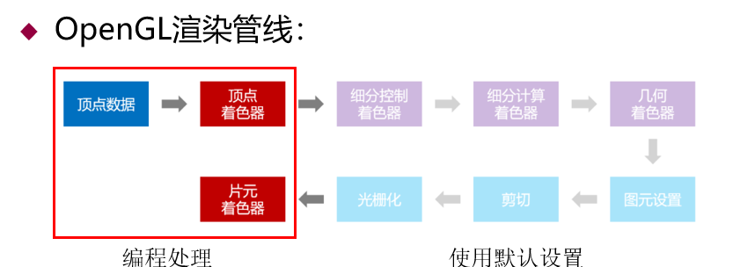

相机API需要调用四个函数 选项有出现 对象/物体 虚拟照相机/视点 光源 反射属性/材质属性 是这里面的其中四个 我不知道是哪个

平行投影 等轴测投影 斜投影的概念

phong光照三个分量哪个与距离无关

三点透视

齐次坐标的概念

Gouraud着色和phong着色的概念与区别

Z缓冲 给定一个已经缓冲了的深度值z为a 读取了一个新的深度值z为b的时候 当a大于小于还是大于等于还是小于等于的时候，需要将a的值更新为b？

默认投影矩阵相当于调用哪个函数，需要传入什么参数：

是ortho（？，？，？，？，？，？）还是perspective（？，?,?,?） 还是frus的那个什么()

如何给图像映射增加细节

着色器里gl_position=proj*view*model*vpositon

不规则多边形的相交测试？给一个复杂的不规则多边形，判断某个区域在多边形外还是多边形内？

给了一个光源和四个点，这四个点哪个镜面反射分量会强一点？

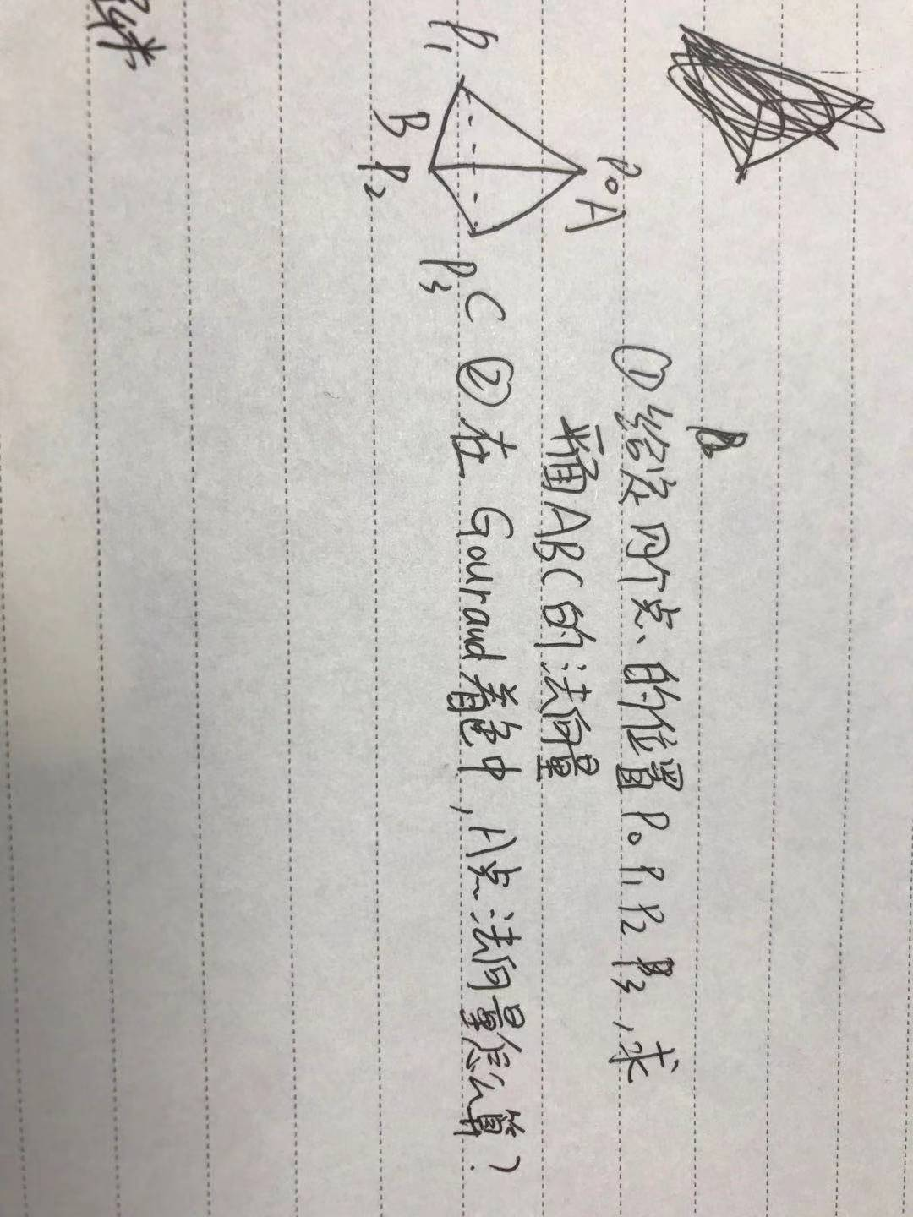

1 0 0 0

0 0 0 0

0 0 1 0

0 0 0 1

物体乘以这个矩阵会有什么变化？正or斜投影到xoz平面还是怎么样？

仿射变换的概念和性质，原来平行/共线后的点经过仿射变换还会不会平行/共线？仿射变换是仅限于一个维度下的变换？维度是4x4下的12？（选项记不太清怎么说的了）

简答题：

Phong光照

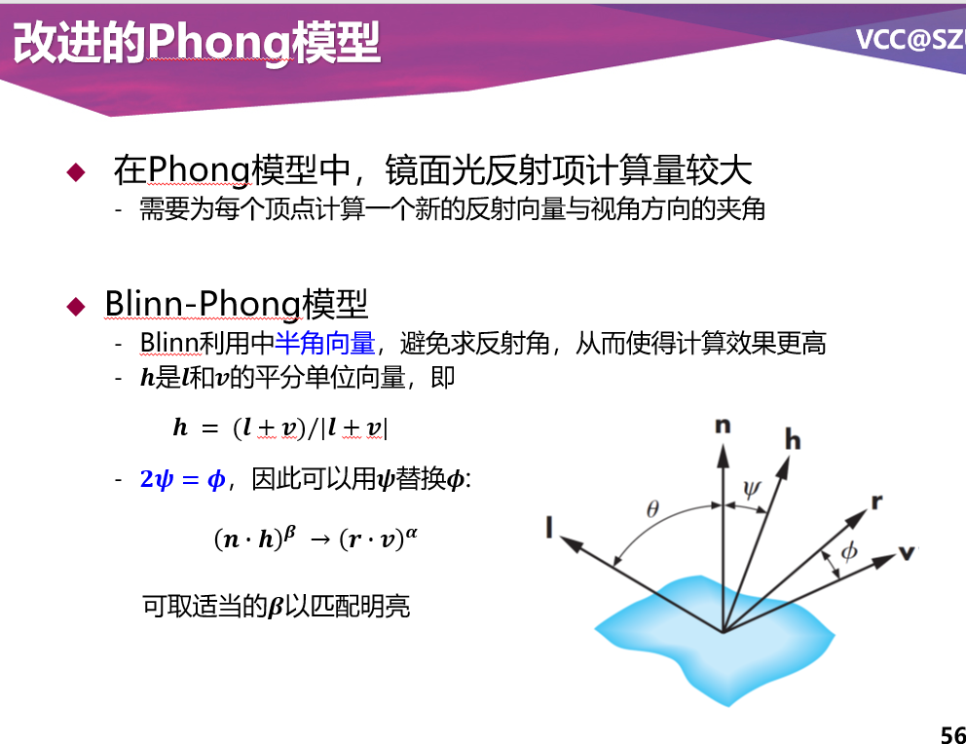

右下角图中各个参数的意义？

Bling-phong模型相对于phong模型做了什么改进？

这个矩阵的推导:

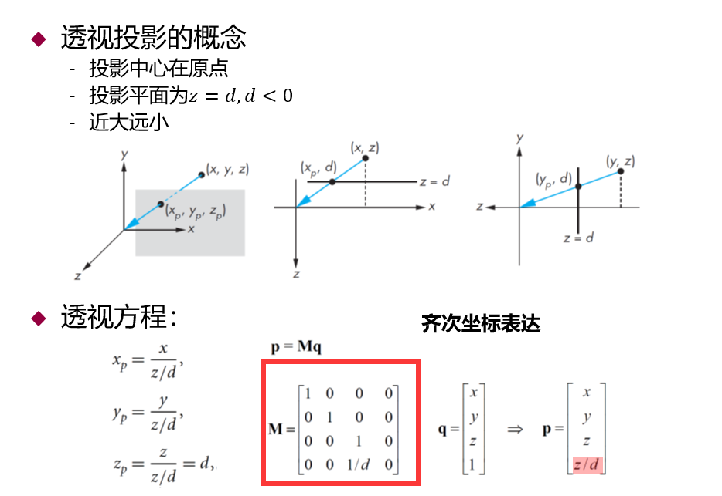

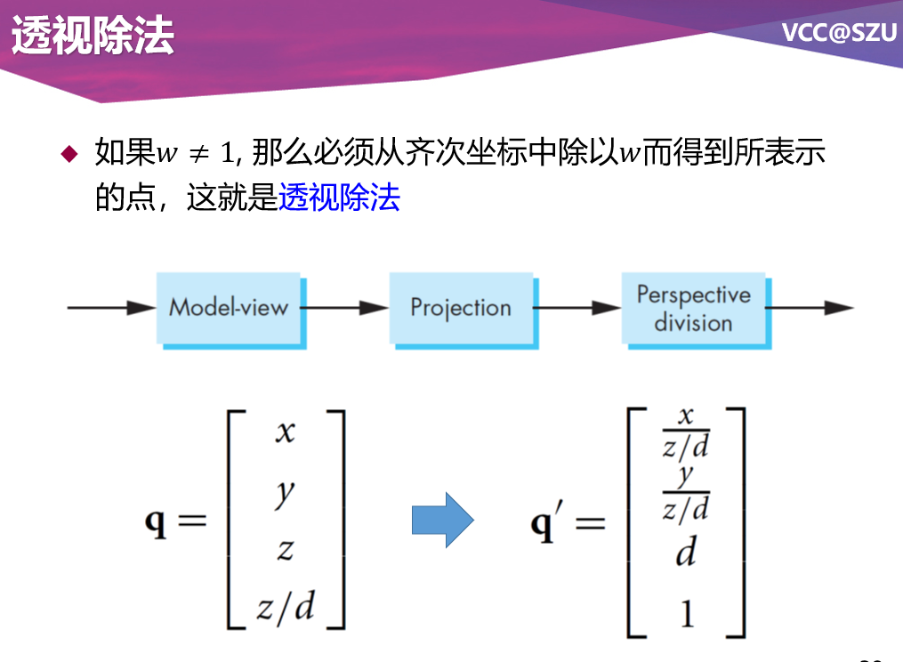

计算法向量的方法：



第一问应该是AB向量叉乘BC向量

第二问:

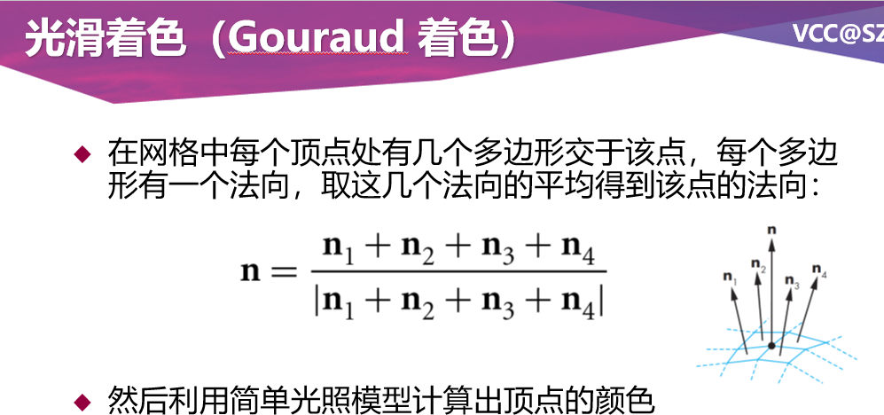

简要描述平行投影和透视投影的概念

三种透视投影？

应该是这个:

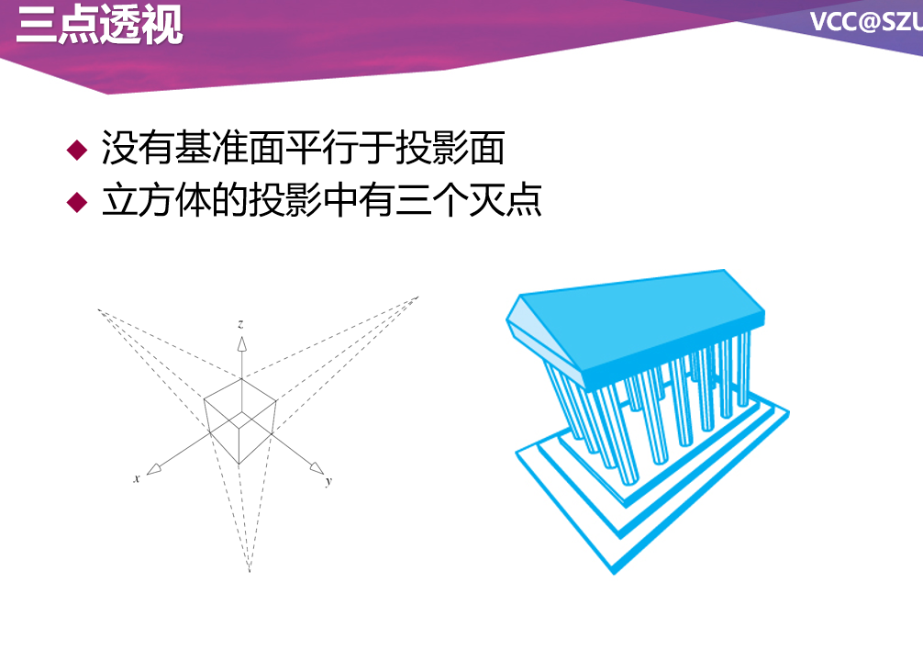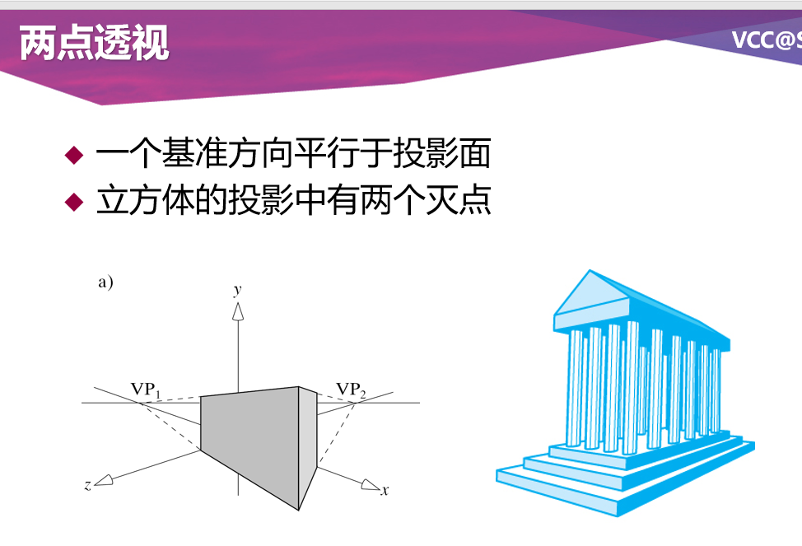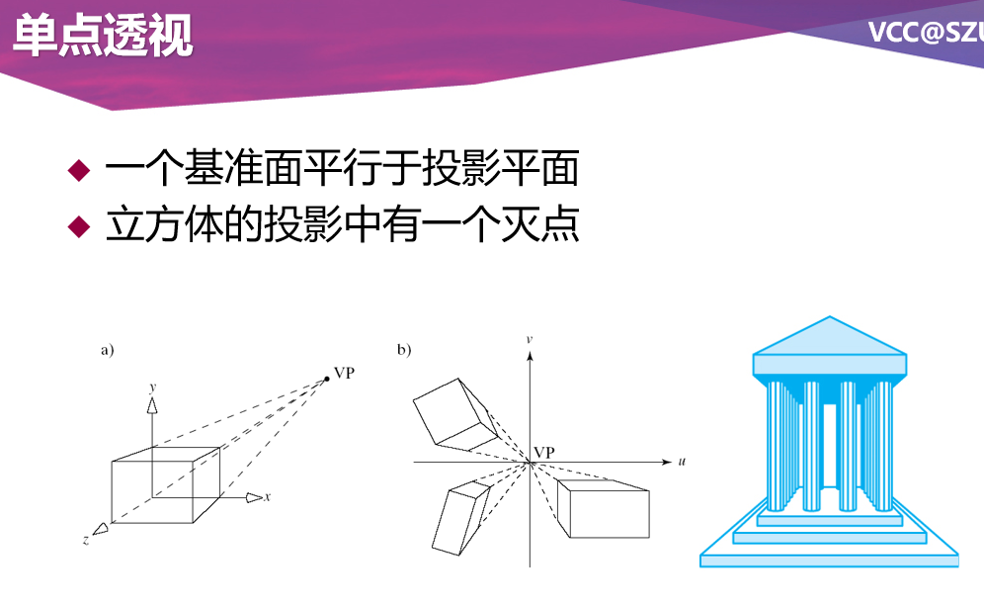

如何用Translate（x，y，z） 和RotateX（）RotateY（）RotateZ（）Scale(x,y,z)

来改变一个物体在世界坐标系下的位置旋转和缩放？

使用平移、旋转、缩放矩阵（具体的矩阵数值，无需计算，只需保留相乘的形式）来实现物体移动和旋转（还可能会考缩放）